**УВЕДОМЛЕНИЕ**

О ПРАВИЛАХ БЕЗОПАСНОГО ИСПОЛЬЗОВАНИЯ ГАЗОГОРЕЛОЧНЫХ УСТРОЙСТВ ДЛЯ ОТОПИТЕЛЬНЫХ БЫТОВЫХ ПЕЧЕЙ

|  |  |  |  |  |
| --- | --- | --- | --- | --- |
| В соответствии с договором | | | |  |
|  | | | | |
| (указать номер, дату и название договора) | | | | |
| при  выполнении работ по обеспечению  безопасного  использования | | | | |
|  | внутридомового и (или) |  | внутриквартирного газового оборудования | |
| в | | | | |
|  | | | | |
| (указать тип жилого помещения (жилой дом, квартира) и его номер, название улицы, населенного пункта, города, области и т.д.) | | | | |
| выявлено наличие задвижки (шибера) на дымовом канале отопительной бытовой печи, оборудованной газогорелочным устройством | | | | |
|  | | | | |
| (указать типоразмер устройства и количество устройств) | | | | |

Использование задвижки (шибера) в конструкции отопительной бытовой печи с установленным (работающим) газогорелочным устройством является опасным и может стать причиной отравления угарным газом, в том числе смерти, в случае нарушения тяги (ее нестабильности или отсутствия) в дымовом канале печи, вызванного путем полного или частичного перекрытия сечения дымового канала задвижкой (шибером).

Отсутствие притока воздуха в помещение с установленным газовым оборудованием или тяги в дымовых и вентиляционных каналах является основанием для незамедлительного приостановления подачи газа без предварительного уведомления об этом заказчика.

Ответственность за обеспечение безопасного использования, надлежащего технического состояния и содержания внутридомового и (или) внутриквартирного газового оборудования несет его собственник.

Уведомляем Вас о необходимости контролировать наличие тяги в дымовом канале печи при открытом положении задвижки (шибера) перед каждым использованием газогорелочного устройства, а также в процессе его работы. В целях повышения безопасности пользования газом в быту настоятельно рекомендуем Вам извлечь задвижку (шибер) из конструкции отопительной бытовой печи и заделать с внешней стороны стенки дымового канала образовавшееся отверстие (щель).

Наличие отопительной бытовой печи с установленным газогорелочным устройством подтверждаю, с правилами безопасного использования газогорелочных устройств для отопительных бытовых печей ознакомлен.

|  |  |  |
| --- | --- | --- |
| **Представитель исполнителя** |  | **Заказчик** |
| АО «Газпром газораспределение Барнаул» |  | *ФИО заказчика* |

|  |
| --- |
|  |
| (должность представителя) |

|  |  |  |  |  |  |  |
| --- | --- | --- | --- | --- | --- | --- |
|  | */__________/* |  | |  | */__________ /* | |
| *«___» ______________ 201*_  *г.* | |  | *«___» ______________ 201*_ *г.* | | |

**ПОМНИТЕ:**

**ЗАКРЫТЫЙ ШИБЕР – ПРИЧИНА ОТРАВЛЕНИЯ!**

**Оборудование   
нельзя использовать**

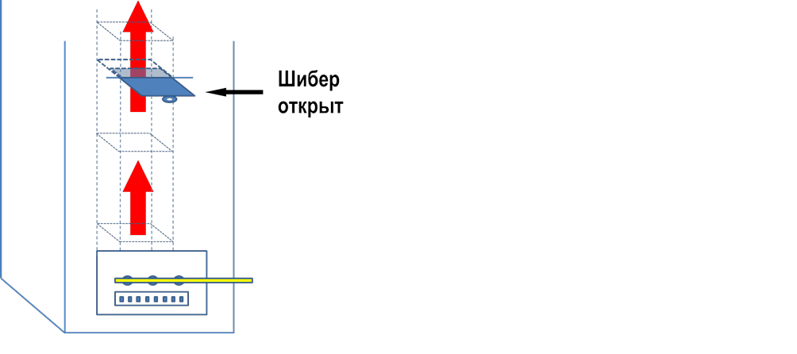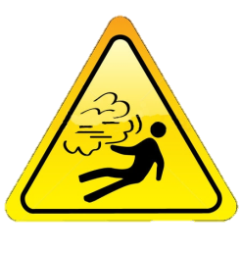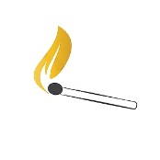

**Тяга есть**

*(пламя гаснет или  
 отклоняется в сторону смотрового окна горелки)*

**Оборудование   
можно использовать**



**Нет тяги**

*(пламя не отклоняется  
или отклоняется в сторону, противоположную   
от смотрового окна горелки*

ЗАКРЫТЫЙ ШИБЕР ПЕРЕКРЫВАЕТ ДЫМОХОД, НЕ ДАВАЯ ПРОДУКТАМ СГОРАНИЯ ГАЗА ПОКИНУТЬ ТОПКУ ПЕЧИ. В ЭТОМ СЛУЧАЕ ЗА НЕСКОЛЬКО МИНУТ ПРОИСХОДИТ ЗАПОЛНЕНИЕ ПОМЕЩЕНИЯ ЯДОВИТЫМ УГАРНЫМ ГАЗОМ, КОТОРЫЙ НЕ ИМЕЕТ НИ ЦВЕТА, НИ ВКУСА, НИ ЗАПАХА.

**ПОСЛЕ 2-3 ВДОХОВ ВОЗДУХА,   
СОДЕРЖАЩЕГО БОЛЕЕ   
1,2 % УГАРНОГО ГАЗА, ЧЕЛОВЕК УМИРАЕТ МЕНЕЕ ЧЕМ ЧЕРЕЗ 3 МИНУТЫ**

**НЕ ПОДВЕРГАЙТЕ СВОЮ ЖИЗНЬ**

**И ЖИЗНЬ ВАШИХ БЛИЗКИХ ОПАСНОСТИ!**